Szanowni Państwo,

już po raz drugi Lewiatan zapytał reprezentatywną próbę przedsiębiorców w Polsce o ich nastroje związane z warunkami ekonomicznymi i regulacyjnymi prowadzenia firm. Pytaliśmy również o największe bariery i szansy, które dostrzegają rozwijając swoje przedsiębiorstwa.

Niestety, po raz kolejny, raport pokazuje pesymizm badanych w myśleniu o roku 2018. Przedsiębiorcy obawiają się najbardziej polityki rządu i urzędników, zawrotnej prędkości zmian w prawie, nowych przepisów, które nie zostaną skonsultowane z organizacjami pracodawców. Pomimo dobrej koniunktury gospodarczej, to brak dialogu kładzie się cieniem na nastrojach środowisk gospodarczych.

Chcielibyśmy to zmienić. Lewiatan codziennie podejmuje działania, aby wspierać rozwój polskiej gospodarki. Wszystkim jest on potrzebny. Zachęcamy więc ustawodawcę oraz przedstawicieli administracji do jeszcze bliższej współpracy. Bo jak pokazują nasze badania, to właśnie dialog jest dziś wartością najbardziej oczekiwaną przez przedsiębiorców.

Henryka Bochniarz
Prezydent Konfederacji Lewiatan

Główne wnioski.

Jaki był rok 2017?

Jaki będzie rok 2018?
Jakich barier doświadcza biznes?

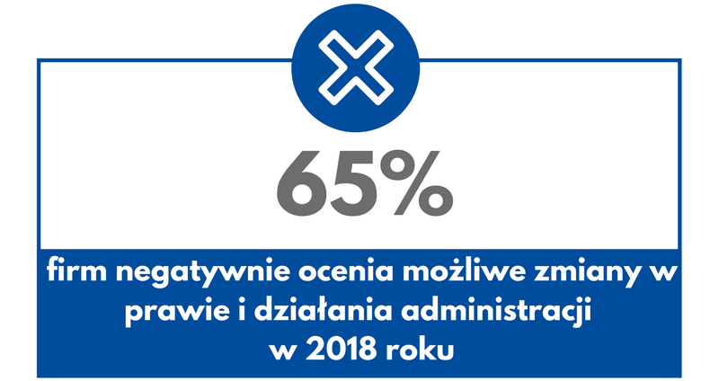

Co dobrego wydarzy się
w 2018 r.?

Wyniki badania.

Jaki był rok 2017?
Nieco mniej niż połowa z nich (44%) jest zdania, że warunki prowadzenia firmy pogorszyły się w 2017 roku w porównaniu do poprzednich lat. Odsetek ten nieznacznie rośnie do 51% wśród dużych firm. Jedynie 8% firm uważa, że warunki prowadzenia działalności polepszyły się w minionym roku.
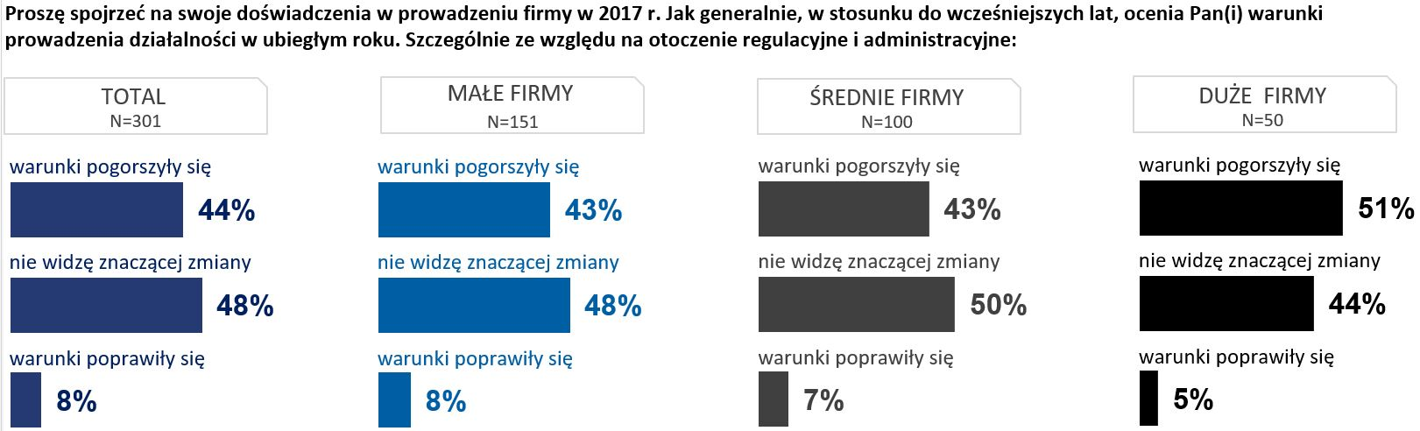
W obu wymiarach wyniki są niemal identyczne z danymi za 2016 r. Warto wspomnieć, iż przekonanie o lepszych warunkach istotnie częściej (14%) wyrażają przedsiębiorcy z regionu wschodniego (województwa podlaskie i podkarpackie) oraz firmy zajmujące się działalnością z sektora przemysłu i budownictwa (15%).

Badając nastawienie przedsiębiorców do działalności w 2018 roku zapytaliśmy o osobno o nastawienie w kontekście biznesowym i w kontekście zmian w prawie i działań administracji.
Jaki będzie rok 2018?
KONTEKST BIZNESOWY
Ponad połowa przedsiębiorców (60%) jest pozytywnie nastawiona do prowadzenia firmy w kontekście biznesowym w 2018 roku. Optymizm w tym wymiarze rośnie wraz z wielkością firmy. Wśród średnich przedsiębiorstw wzrasta on do 68%, a wśród firm zatrudniających powyżej 250 pracowników, aż do 75%. Im szerszy jest zasięg prowadzonej działalności, tym lepsze nastawienie przedsiębiorców – wśród firm międzynarodowych, obejmujących działalnością również rynki pozaeuropejskie, aż 78% badanych deklarowało dobre nastawienie.
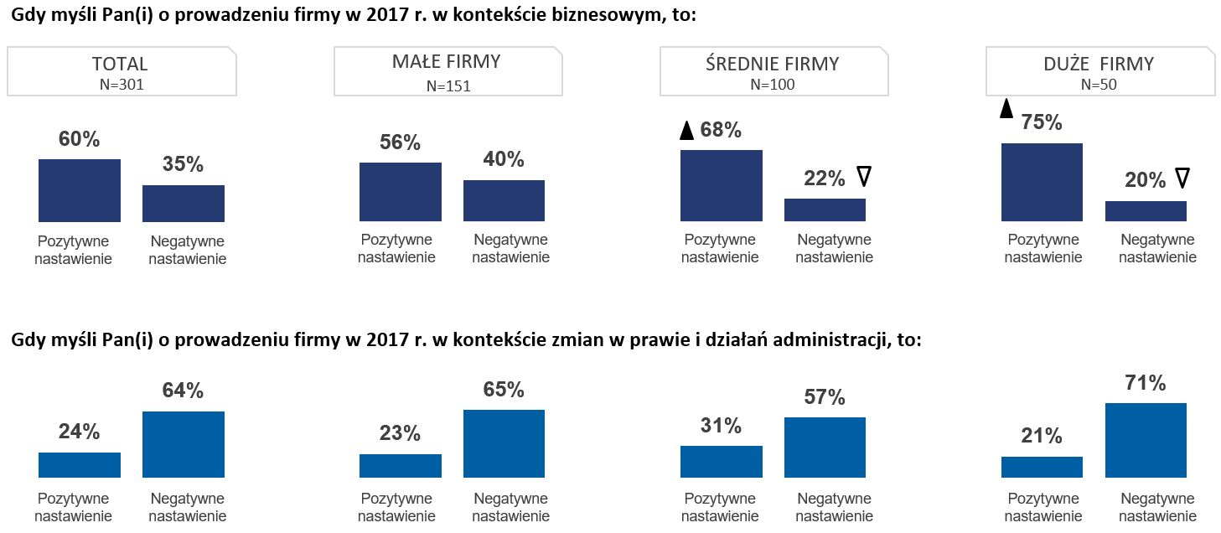
Najwięcej optymistów pochodzi z centralnej części Polski (71 %) oraz z branży przemysłowo – budowlanej (72 %). Z kolei pesymistów najwięcej jest w handlu (40%) oraz wśród osób z regionu północno-zachodniego (51%).
KONTEKST PRAWNY I ADMINISTRACYJNY
Wyniki znacznie zmieniają się gdy przedsiębiorcy pytani są o ich nastawienie do prowadzenia działalności w kontekście zmian w prawie i działań administracji. Tutaj negatywnie nastawionych jest aż 65% badanych. W grupie największych firm odsetek ten rośnie do 71%. Jeszcze bardziej pesymistyczne są firmy z regionu północno-zachodniego (województwa lubuskie, wielkopolskie oraz zachodniopomorskie) – 74% i południowo-zachodniego (dolnośląskie i opolskie) – 80%. Częściej zaniepokojenie wskazują również firmy z kapitałem zagranicznym. W porównaniu z rokiem 2017 spadła liczba pesymistów. Gdy mówimy o prowadzeniu firmy w kontekście biznesowym spadek wynosi 14 pp. (z 49% w 2017, do 35% w 2018 r.). Z kolei w kontekście prawno-administracyjnym jest to spadek o 7 pp. (z 72% w 2017 r., do 64% w 2018 r.
Podobnie jak w 2017 r., dominującym negatywnym odczuciem przedsiębiorców jest niepewność związana z działaniami rządu. Obawy w tym zakresie wyraża prawie 72 % (w ubiegłorocznej edycji badania odsetek ten wynosił 76%). Obawy o działania rządu częściej artykułują przedsiębiorcy z regionu południowo-wschodniego (87%) oraz firmy działające na międzynarodowym rynku (85%).
Najczęstsze negatywne
odczucia przedsiębiorców.

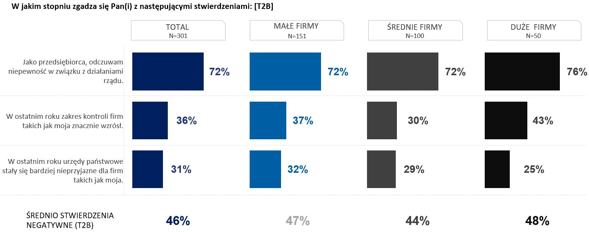
Od ubiegłorocznej edycji praktycznie niezmienny pozostaje również odsetek przedsiębiorców odczuwających uciążliwość działania organów kontrolnych. W 2018 roku 36% badanych, stwierdziło, że w ostatnim roku zakres kontroli firm znacząco wzrósł (w 2017 roku było to 37%). Najczęściej wzrost kontroli ze strony państwa odczuwali przedsiębiorcy z regionu północnego, (województwa warmińsko-mazurskie i kujawsko-pomorskie) oraz województwa pomorskiego (51% ankietowanych), a także firmy działające na międzynarodowym rynku, w tym również pozaeuropejskim (60%).Ponad połowa respondentów (57%) uważa, że urzędy państwowe nie sprzyjają ich przedsiębiorstwom. Procent niezadowolonych wzrasta do 72% w regionie południowo-zachodnim. Najczęściej działania organów państwowych doceniane są w regionie wschodnim – tam 54% badanych przedsiębiorców zgodziło się ze stwierdzeniem, że urzędy sprzyjają firmom takim jak ich.
Jedynie 18% badanych zgadza się ze stwierdzeniem, że wprowadzane przez rząd zmiany w prawie pozytywnie wpłyną na ich firmy, podczas gdy 73% ankietowanych nie zgodziło się z takim twierdzeniem. To najrzadziej wybierana pozytywna opinia na temat prowadzenia biznesu w Polsce. O tym, że nowe przepisy nie działają na korzyść biznesu najbardziej przekonani są przedsiębiorcy z regionu południowo-zachodniego (79%) oraz północnego (78%).
Choć od zeszłego roku wzrosła liczba przedsiębiorców, którzy twierdzą, że warunki do prowadzenia biznesu w Polsce poprawiły się, to wciąż jest to tylko 25% respondentów (14% w 2017 r.). Poprawę warunków częściej widzą firmy duże (36% wśród firm zatrudniających ponad 250 pracowników), z kolei najczęściej nie zgadzają się z tym stwierdzeniem firmy zatrudniające do 50 pracowników (71%), pochodzące z regionu południowo-zachodniego (82%) oraz działające w sektorze handlowym (75%). Cieszyć powinno rosnące przekonanie, iż organizacje przedsiębiorców dobrze reprezentują interesy firm. Jest to jeden z najczęściej wskazywanych pozytywnych aspektów prowadzenia działalności w Polsce w minionym roku. 41% badanych wyraziło zadowolenie z działalności organizacji reprezentujących interesy przedsiębiorców (wzrost o 3 pp. w stosunku do 2017 r.). W przypadku największych przedsiębiorstw aż 59% przedsiębiorców jest zadowolonych ze sposobu ich reprezentacji i jest to największy wzrost zadowolenia (48% w 2017 r., wzrost o 11 pp.). Najwięcej powodów do dumy mogą mieć organizacje działające w regionach północnym i północno-zachodnim. Warte odnotowania jest pozytywne nastawienie przedsiębiorców do zwiększania nakładów inwestycyjnych w 2018 roku. Z 35% do 43% wzrosła liczba firm zapowiadających wzrost wydatków w tym obszarze, a wśród dużych firm to aż 72%. Najczęściej inwestycje deklarują firmy o zasięgu europejskim (68%) oraz z sektora przemysłu i budownictwa (56%), transportu i gospodarki magazynowej (66%), a także mające siedzibę na terenie województwa kujawsko-pomorskiego (74%).
Najczęstsze pozytywne
odczucia przedsiębiorców.
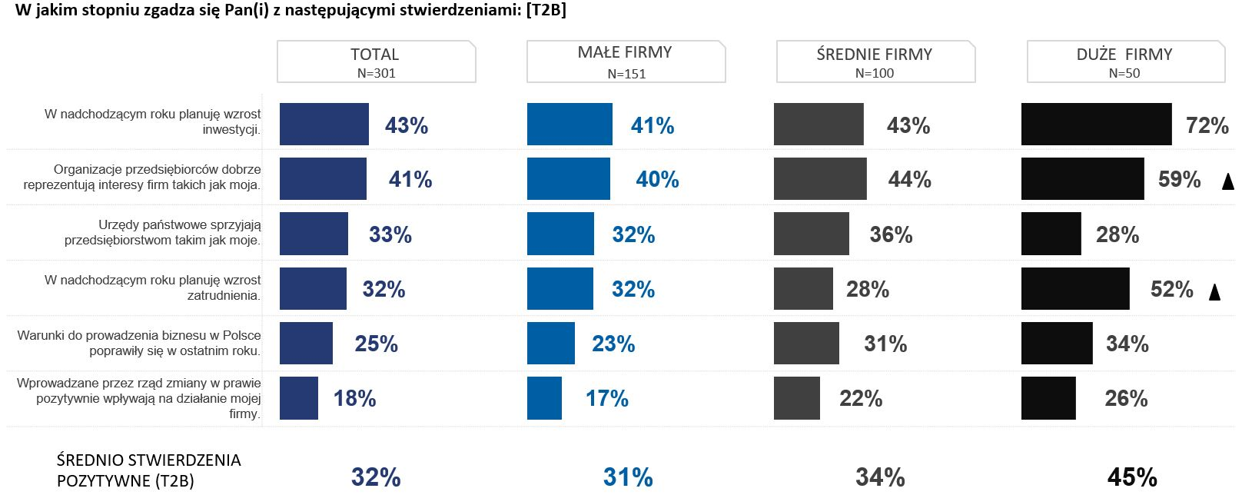
Dobre wiadomości dotyczą również planowanego wzrostu zatrudnienia. O 6 pp. wzrosła liczba przedsiębiorców, którzy w najbliższym czasie powiększą liczbę pracowników w swojej firmie. Takie plany w ma 32% badanych, a wśród firm dużych jest to ponad połowa ankietowanych (52%). Najczęściej poszukiwani będą pracownicy w sektorze przemysłu i budownictwa (45%) oraz w regionie południowo-wschodnim (45%).
Z jednej strony przedsiębiorcy planują wzrost zatrudnienia, równocześnie wskazują jednak, że najczęstszą barierą w ich działalności są rosnące koszty pracy. Od 2016 roku powiększa się odsetek firm, które uważają, że negatywnie wpływa to na prowadzony przez nich biznes. Dziś tego zdania jest 96% badanych (91% w 2016 r.) Aż 74% pytanych spodziewa się dodatkowo nasilenia bariery w tym roku. W równej mierze z problemem rosnących kosztów pracy borykają się firmy małe, średnie, jak i duże, zasięg działania (lokalny, regionalny, międzynarodowym) nie ma tu znaczenia. Na podobnym poziomie bariera występuje we wszystkich regionach Polski. Nieco rzadziej jej nasilenia obawiają się przedsiębiorcy z regionu wschodniego (62%), gdzie sytuację poprawiać może dostęp do pracowników zza wschodniej granicy.
Bariery w prowadzeniu działalności
w 2018 r.
Mówiąc o zatrudnieniu, dla 83% badanych znaczącą barierą jest również spodziewany brak dostępu do wykwalifikowanych pracowników. Ta bariera również wyraźnie się nasila – w 2017 r. 45% spodziewało się jej nasilenia, dziś jest to 60%. Najczęściej nasilenia w tym obszarze spodziewają się firmy w północnej części Polski (70%) oraz działające na międzynarodowym, również poza europejskim rynku (79%).
Drugą najczęściej wskazywaną barierą są niejasne lub niespójne przepisy prawa podatkowego. Wskazało na nie 95% przedsiębiorców, 52% z nich dodatkowo spodziewa się ich nasilenia. Najczęściej są to przedsiębiorcy z sektora handlu (57%).
W ostatnim czasie wyraźnie wzrosły obawy o terminowość w rozliczaniu zwrotu VAT. Na występowanie tej bariery w 2016 roku wskazywało 55% badanych (9% spodziewało się nasilenia). W 2017 r. aż 72% badanych dostrzega tę barierę (21% spodziewa się nasilenia). Odsetek ten rośnie wraz z wielkością firmy – wśród dużych przedsiębiorstwo aż 80% obawiają się opóźnień w rozliczaniu VAT-u (30% prognozuje nasilenie).
Jednocześnie przedsiębiorcy coraz częściej obawiają się kontroli urzędów państwowych, takich jak Państwowa Inspekcja Pracy, Zakład Ubezpieczeń Społecznych czy urząd skarbowy. Z poziomu 77% ankietowanych, wskazujących na występowanie tej bariery w 2017 roku, odsetek wzrósł do 88%. Nasilenia kontroli najbardziej obawiają się firmy duże oraz te o zasięgu międzynarodowym, wykraczającym poza rynki europejskie. W obu przypadkach jest to 39%, przy 26% dla ogółu firm.
Niepewność sytuacji gospodarczej to trzecia najczęściej wymieniana bariera w działalności gospodarczej w 2018 r. Odczuwa ją aż 94% przedsiębiorców, a 52% z nich uważa, że jej negatywny wpływ będzie się nasilał w obecnym roku. Największe firmy są w tym przypadku nieco spokojniejsze. Sytuacja gospodarcza pozostaje niepewna dla 81% z nich, z czego 35% jest przekonanych o jej nasileniu.
Podobnie wyniki dotyczą ogólnej niepewności politycznej. W tym roku wskazało na jej występowanie 87% badanych, a połowa z nich (51%) prognozuje jej nasilenie. W północno-zachodniej części Polski 68% ankietowanych uważa, że brak pewności co do działań rządu będzie się pogłębiał.
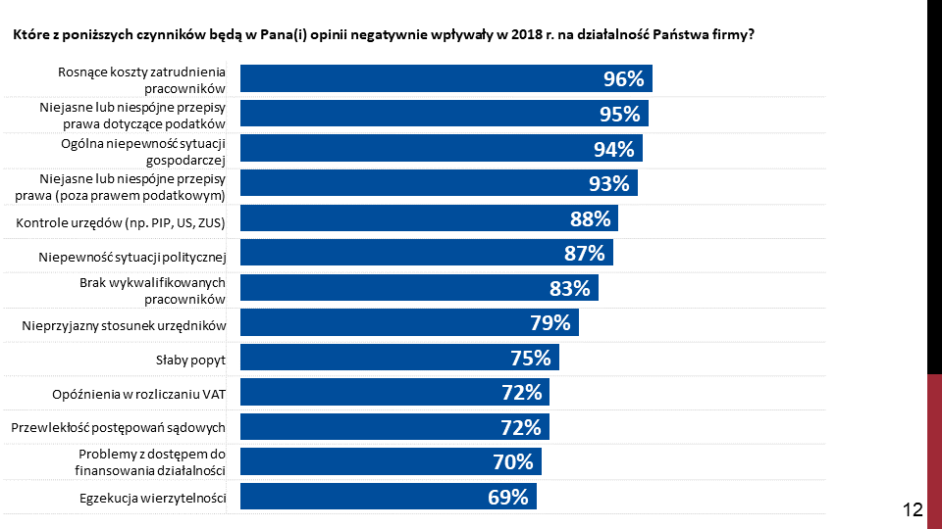
Wśród rzadziej wskazywanych przez ankietowanych barier wymienianych w badaniu znajdują się takie kwestie jak słaby popyt (75%), problemy z dostępem do finansowania działalności (70%) czy egzekucja wierzytelności (69%). W kontekście rządowego programu reformy sądownictwa, ciekawym wynikiem jest zmniejszanie się obaw o przewlekłość postępowań sądowych wśród firm zatrudniających powyżej 150 pracowników. O ile w 2017 roku, ta grupa firm najczęściej wskazywała na występowanie bariery (82%), o tyle w 2018 roku odsetek wśród grupy spadł do 65%.

Z oceną sytuacji w 2017 roku najsilniej skorelowane są niespójne przepisy prawne. W ubiegłym roku w życie weszło 27,1 tys. stron nowych aktów prawnych. I choć w 2017 r. tempo prac parlamentu nad ustawami spowolniło o 15%, względem rekordowego 2016 r., to jednak wciąż jest błyskawiczne. Uchwalenie ustawy zajmuje średnio 106 dni. Ta nadpodaż prawa w Polsce oraz pozory poddawania nowych aktów prawnych konsultacjom, powodują największe niepokoje wśród przedsiębiorców.
Podsumowanie.

Nowe przepisy powstają zbyt szybko, a ich jakość jest często wątpliwa. Rząd nadużywa tzw. trybu odrębnego. Powinien on być stosowany tylko w wyjątkowych sytuacjach, tymczasem wykorzystywany był przy projektach kluczowych dla biznesu, takich jak zniesienie limitu składek na ZUS, rozliczenie PIT przez urzędy skarbowe czy odwrócony VAT w budownictwie.
O badaniu.
Badanie przeprowadzone przez firmę Smartscope na zlecenie Konfederacji Lewiatan w lutym 2018 r.
Badana populacja to przedsiębiorstwa zatrudniające przynajmniej 10 pracowników. Dobór próby: losowo-kwotowy (kwoty na wielkość firmy, branżę i województwo) Wielkość próby: N=301 = 151 małych przedsiębiorstw (od 10 do 49 pracowników), 100 średnich przedsiębiorstw (od 50 do 249 pracowników), 50 dużych przedsiębiorstw (przynajmniej 250 pracowników)
Łączne wyniki dla wszystkich przedsiębiorstw zostały przeważone zgodnie ze strukturą wielkości firmy w populacji przedsiębiorstw. Metodologia: wywiady telefoniczne (CATI).

O ile przedsiębiorcy nie widzą większych zagrożeń dla prowadzenia swojej działalności w kontekście biznesowym, planują wzrost nakładów na inwestycje i wzrost zatrudnienia, to aż 2/3 z nich jest negatywnie nastawiona do działalności w 2018 w kontekście zmian w prawie i działań administracyjnych. Wyniki te wskazują na potrzebę podjęcia działań w zakresie ciągłego dialogu administracji ze środowiskiem biznesowym, również za pośrednictwem organizacji zrzeszających pracodawców i reprezentujących ich interesy. Przy dobrej koniunkturze gospodarczej, jedynie dobrze zaplanowane i skoordynowane z oczekiwaniami przedsiębiorców zmiany w prawie poprawią ich nastroje.

